Отчёт по лабораторной работе № 2 по курсу «Архитектура компьютера и информационных систем»

Студент группы М8О-112Б-22

Епифанов Евгений Валерьевич, № по списку: 9

# E-mail: [epi_abitur](mailto:epi_abitur)@mail.ru

# Телефон: 8(916)783-95-69

# Работа выполнена: 18 сентября 2022 г.

Преподаватель: Никулин Сергей Петрович, каф.806

**1. Тема:** операционная среда OC UNIX

**2. Цель работы:** изучение и освоение программного обеспечения OC UNIX и приобретение навыков, необходимых для выполнения лабораторных и курсовых работ в среде UNIX.

**3. Задание:** изучить базовые команды терминала UNIX, применить их на практике и предоставить протокол их выполнения.

**4. Оборудование (ПЭВМ студента):**

Ноутбук с процессором Intel(R) Core(TM) i7-8550U CPU @ 1.80GHz, 1992 МГц, ядер: 4, логических процессоров: 8, ОП 8 ГБ. SSD 256 ГБ.

**5. Программное обеспечение ЭВМ студента:**

* Операционная система семейства UNIX, наименование: Linux kali 5.18.0-kali5-amd64 #1 SMP PREEMPT_DYNAMIC Debian 5.18.5-1kali6 (2022-07-07) x86_64 GNU/Linux.
* Интерпретатор команд: GNU bash, версия 5.1.16(1)-release (x86_64-pc-linux-gnu).
* Редактор текстов: GNU Emacs 27.1
* Утилиты и прочие программы.

**6. Сценарий выполнения работы:**

1. Применить команды терминала для получения информации о пользователе, системе, устройстве.
2. Использовать команды терминала для навигации по системе и взаимодействия с системными каталогами.
3. Использовать команды терминала для работы с текстовыми файлами.
4. Использовать текстовый редактор Emacs для создания и изменения текстовых файлов.
5. Использовать программу gnuplot для построения двухмерных и трёхмерных графиков функций.
6. Использовать калькулятор bc для проведения вычислений и перевода чисел в разные системы счисления.

**7. Идея, метод, алгоритм решения задачи:**

1. Пользователь, система, устройства.

1.1 who – показываем перечень пользователей.

1.2 rwho – показываем перечень пользователей в локальной сети.

1.3 uptime – показываем текущую дату, время работы системы и т.д.

1.4 ruptime – показываем строку состояния пользователей в сети.

1.5 ps – показываем таблицу выполняемых процессов.

1.6 tty – показываем адрес терминала.

1.7 whoami – показываем пользователя, с которого производится работа.

1.8 uname (-a) – показываем информации об ОС (подробно).

1.9 bash (--version) – показываем текущую версию bash.

1.10 man – выводим справку об указанной команде.

1.11 date – показываем текущую дату.

1.12 cal – показываем календарь.

1.13 history – показываем историю выполненных команд.

1.14 hostname – показываем имя компьютера / хоста.

1. Навигация по системе и каталогам.

2.1 pwd – показываем текущую директорию.

2.2 ls (-a, -l) – просматриваем оглавление каталога (с характеристикой).

2.3 cd – перемещаемся по каталогам.

2.4 mkdir – создаем новый каталог.

2.5 rmdir – удаляем каталог.

1. Текстовые файлы.

3.1 cat (>, >>, <) – ввод данных файл, дозапись данных, вывод данных файла.

3.2 cp – копируем файл в другой файл.

3.3 mv – переименовываем файл в другой файл.

3.4 rm (-i) – удаляем файл (с запросом разрешения).

1. Текстовый редактор Emacs.

4.1 emacs (a) – открываем emacs (запись данных).

1. Работа с Gnuplot.

5.1 plot – строим двухмерный график функции.

5.2 splot – строим трехмерный график функции.

5.3 set parametric – устанавливаем параметры.

5.4 set xrange – устанавливаем диапазон значений переменной x.

1. Калькулятор bc.

6.1 ibase – определяем СС для входных данных.

6.2 obase – определяем СС для выходных данных.

**8. Распечатка протокола:**

1. Пользователь, система, устройства:

┌──(evgeniy㉿kali)-[~]

└─$ who

evgeniy tty7 2022-09-21 14:03 (:0)

┌──(evgeniy㉿kali)-[~]

└─$ rwho

┌──(evgeniy㉿kali)-[~]

└─$ uptime

14:19:17 up 16 min, 1 user, load average: 0,09, 0,22, 0,20

┌──(evgeniy㉿kali)-[~]

└─$ ruptime

ruptime: no hosts in /var/spool/rwho.

┌──(evgeniy㉿kali)-[~]

└─$ ps

PID TTY TIME CMD

4464 pts/0 00:00:00 zsh

5268 pts/0 00:00:00 ps

┌──(evgeniy㉿kali)-[~]

└─$ tty

/dev/pts/0

┌──(evgeniy㉿kali)-[~]

└─$ whoami

evgeniy

┌──(evgeniy㉿kali)-[~]

└─$ uname

Linux

┌──(evgeniy㉿kali)-[~]

└─$ uname -a

Linux kali 5.18.0-kali5-amd64 #1 SMP PREEMPT_DYNAMIC Debian 5.18.5-1kali6 (2022-07-07) x86_64 GNU/Linux

┌──(evgeniy㉿kali)-[~]

└─$ bash --version

GNU bash, версия 5.1.16(1)-release (x86_64-pc-linux-gnu)

Copyright (C) 2020 Free Software Foundation, Inc.

Лицензия GPLv3+: GNU GPL версии 3 или более поздней <http://gnu.org/licenses/gpl.html>

Это свободное программное обеспечение. Вы можете изменять и распространять его.

НИКАКАЯ ГАРАНТИЯ не предоставляется в пределах, допускаемых законом.

┌──(evgeniy㉿kali)-[~]

└─$ man whoami

┌──(evgeniy㉿kali)-[~]

└─$ date

Ср 21 сен 2022 14:22:25 MSK

┌──(evgeniy㉿kali)-[~]

└─$ cal

Сентябрь 2022

Вс Пн Вт Ср Чт Пт Сб

1 2 3

4 5 6 7 8 9 10

11 12 13 14 15 16 17

18 19 20 21 22 23 24

25 26 27 28 29 30

┌──(evgeniy㉿kali)-[~]

└─$ cal 12 2022

Декабрь 2022

Вс Пн Вт Ср Чт Пт Сб

1 2 3

4 5 6 7 8 9 10

11 12 13 14 15 16 17

18 19 20 21 22 23 24

25 26 27 28 29 30 31

┌──(evgeniy㉿kali)-[~]

└─$ history

1 sudo apt-get update

2 s

3 sudo apt-get update

4 sudo apt-get -y install emacs

5 whoami

6 emacs

7 gnuplot

8 sudo apt-get -y install gnuplot\n

9 gnuplot

10 ls

11 ls -a

12 cd

13 ls -l

14 pwd

15 cd

┌──(evgeniy㉿kali)-[~]

└─$ hostname

kali

┌──(evgeniy㉿kali)-[~]

└─$ !189

┌──(evgeniy㉿kali)-[~]

└─$ who

evgeniy tty7 2022-09-21 14:03 (:0)

2. Навигация по системе и каталогам:

┌──(evgeniy㉿kali)-[~]

└─$ pwd

/home/evgeniy

┌──(evgeniy㉿kali)-[~]

└─$ ls

67 katalog S Документы Музыка Шаблоны

'#a#' logi.txt Test Загрузки Общедоступные

Evg Q Видео Изображения 'Рабочий стол'

┌──(evgeniy㉿kali)-[~]

└─$ ls -a

. .emacs.d logi.txt .zshrc

.. Evg .mozilla Видео

67 .face .profile Документы

'#a#' .face.icon Q Загрузки

.bash_history .gnupg S Изображения

.bash_logout .gnuplot_history .sudo_as_admin_successful Музыка

.bashrc .ICEauthority Test Общедоступные

.bashrc.original .java .Xauthority 'Рабочий стол'

.cache katalog .xsession-errors Шаблоны

.config .lesshst .xsession-errors.old

.dmrc .local .zsh_history

┌──(evgeniy㉿kali)-[~]

└─$ ls -l

итого 56

-rw-r--r-- 1 evgeniy evgeniy 0 сен 18 16:39 67

-rw-r--r-- 1 evgeniy evgeniy 62 сен 19 11:10 '#a#'

drwxr-xr-x 2 evgeniy evgeniy 4096 сен 21 14:37 Evg

drwxr-xr-x 2 evgeniy evgeniy 4096 сен 18 16:27 katalog

-rw-r--r-- 1 evgeniy evgeniy 0 сен 18 16:44 logi.txt

drwxr-xr-x 2 evgeniy evgeniy 4096 сен 18 16:17 Q

drwxr-xr-x 2 evgeniy evgeniy 4096 сен 18 16:27 S

drwxr-xr-x 2 evgeniy evgeniy 4096 сен 18 16:10 Test

drwxr-xr-x 2 evgeniy evgeniy 4096 сен 5 10:25 Видео

drwxr-xr-x 2 evgeniy evgeniy 4096 сен 5 10:25 Документы

drwxr-xr-x 2 evgeniy evgeniy 4096 сен 5 10:25 Загрузки

drwxr-xr-x 2 evgeniy evgeniy 4096 сен 19 12:06 Изображения

drwxr-xr-x 2 evgeniy evgeniy 4096 сен 5 10:25 Музыка

drwxr-xr-x 2 evgeniy evgeniy 4096 сен 5 10:25 Общедоступные

drwxr-xr-x 2 evgeniy evgeniy 4096 сен 5 10:25 'Рабочий стол'

drwxr-xr-x 2 evgeniy evgeniy 4096 сен 5 10:25 Шаблоны

┌──(evgeniy㉿kali)-[~]

└─$ ls -a *?

67 '#a#' logi.txt

Evg:

. .. '#a#' .#a t3 yes~

katalog:

. ..

Q:

. ..

S:

. ..

Test:

. ..

Видео:

. ..

Документы:

. ..

Загрузки:

. ..

Изображения:

. 1.4.png 2.1.png 2.4.png 3.3.png 4.3.png 5.2.png

.. '1(man).png' 2.2.png 3.1.png 4.1.png 4.4.png 5.3.png

1.3.png 1.png 2.3.png 3.2.png 4.2.png 5.1.png

Музыка:

. ..

Общедоступные:

. ..

'Рабочий стол':

. ..

Шаблоны:

. ..

┌──(evgeniy㉿kali)-[~]

└─$ ls -l *?

-rw-r--r-- 1 evgeniy evgeniy 0 сен 18 16:39 67

-rw-r--r-- 1 evgeniy evgeniy 62 сен 19 11:10 '#a#'

-rw-r--r-- 1 evgeniy evgeniy 0 сен 18 16:44 logi.txt

Evg:

итого 8

-rw-r--r-- 1 evgeniy evgeniy 248 сен 18 19:11 '#a#'

-rw-r--r-- 1 evgeniy evgeniy 42 сен 18 19:01 t3

-rw-r--r-- 1 evgeniy evgeniy 0 сен 18 16:45 yes~

katalog:

итого 0

Q:

итого 0

S:

итого 0

Test:

итого 0

Видео:

итого 0

Документы:

итого 0

Загрузки:

итого 0

Изображения:

итого 3204

-rw-r--r-- 1 evgeniy evgeniy 161111 сен 18 18:16 1.3.png

-rw-r--r-- 1 evgeniy evgeniy 157944 сен 18 18:17 1.4.png

-rw-r--r-- 1 evgeniy evgeniy 169915 сен 18 18:15 '1(man).png'

-rw-r--r-- 1 evgeniy evgeniy 184021 сен 18 18:13 1.png

-rw-r--r-- 1 evgeniy evgeniy 234877 сен 18 18:31 2.1.png

-rw-r--r-- 1 evgeniy evgeniy 159526 сен 18 18:31 2.2.png

-rw-r--r-- 1 evgeniy evgeniy 160254 сен 18 18:32 2.3.png

-rw-r--r-- 1 evgeniy evgeniy 169978 сен 18 18:33 2.4.png

-rw-r--r-- 1 evgeniy evgeniy 185200 сен 18 19:02 3.1.png

-rw-r--r-- 1 evgeniy evgeniy 185390 сен 18 19:04 3.2.png

-rw-r--r-- 1 evgeniy evgeniy 220785 сен 18 19:09 3.3.png

-rw-r--r-- 1 evgeniy evgeniy 157155 сен 18 19:15 4.1.png

-rw-r--r-- 1 evgeniy evgeniy 219735 сен 18 19:16 4.2.png

-rw-r--r-- 1 evgeniy evgeniy 160898 сен 18 19:18 4.3.png

-rw-r--r-- 1 evgeniy evgeniy 221461 сен 18 19:22 4.4.png

-rw-r--r-- 1 evgeniy evgeniy 140260 сен 18 19:48 5.1.png

-rw-r--r-- 1 evgeniy evgeniy 177222 сен 19 12:03 5.2.png

-rw-r--r-- 1 evgeniy evgeniy 175995 сен 19 12:06 5.3.png

Музыка:

итого 0

Общедоступные:

итого 0

'Рабочий стол':

итого 0

Шаблоны:

итого 0

┌──(evgeniy㉿kali)-[~]

└─$ ls *?

67 '#a#' logi.txt

Evg:

'#a#' t3 yes~

katalog:

Q:

S:

Test:

Видео:

Документы:

Загрузки:

Изображения:

1.3.png 1.png 2.3.png 3.2.png 4.2.png 5.1.png

1.4.png 2.1.png 2.4.png 3.3.png 4.3.png 5.2.png

'1(man).png' 2.2.png 3.1.png 4.1.png 4.4.png 5.3.png

Музыка:

Общедоступные:

'Рабочий стол':

Шаблоны:

┌──(evgeniy㉿kali)-[~]

└─$ cd

┌──(evgeniy㉿kali)-[~]

└─$ cd ..

┌──(evgeniy㉿kali)-[/home]

└─$ cd

┌──(evgeniy㉿kali)-[~]

└─$ cd Evg

┌──(evgeniy㉿kali)-[~/Evg]

└─$ ls

'#a#' t3 yes~

┌──(evgeniy㉿kali)-[~/Evg]

└─$ cd

┌──(evgeniy㉿kali)-[~]

└─$ mkdir hello

┌──(evgeniy㉿kali)-[~]

└─$ cd hello

┌──(evgeniy㉿kali)-[~/hello]

└─$ cd

┌──(evgeniy㉿kali)-[~]

└─$ rmdir hello

┌──(evgeniy㉿kali)-[~]

└─$ cd hello

cd: Нет такого файла или каталога: hello

3. Текстовые файлы:

┌──(evgeniy㉿kali)-[~]

└─$ cd Evg

┌──(evgeniy㉿kali)-[~/Evg]

└─$ ls

t1 t2 t3 yes yes~

┌──(evgeniy㉿kali)-[~/Evg]

└─$ cat > t1

123456777777

┌──(evgeniy㉿kali)-[~/Evg]

└─$ cat >> t1

3553635635363

┌──(evgeniy㉿kali)-[~/Evg]

└─$ cat t1

123456777777

3553635635363

┌──(evgeniy㉿kali)-[~/Evg]

└─$ cat t2

123456789

0987654321

123456789

0987654321

┌──(evgeniy㉿kali)-[~/Evg]

└─$ cp t1 t2

┌──(evgeniy㉿kali)-[~/Evg]

└─$ cat t2

123456777777

3553635635363

┌──(evgeniy㉿kali)-[~/Evg]

└─$ cat t1

123456777777

3553635635363

┌──(evgeniy㉿kali)-[~/Evg]

└─$ cat t1 t2

123456777777

3553635635363

123456777777

3553635635363

┌──(evgeniy㉿kali)-[~/Evg]

└─$ cat t3

123456789

0987654321

123456789

0987654321

┌──(evgeniy㉿kali)-[~/Evg]

└─$ cat t1 t2 > t3

┌──(evgeniy㉿kali)-[~/Evg]

└─$ cat t3

123456777777

3553635635363

123456777777

3553635635363

┌──(evgeniy㉿kali)-[~/Evg]

└─$ cat t1

123456777777

3553635635363

┌──(evgeniy㉿kali)-[~/Evg]

└─$ cat t2

123456777777

3553635635363

┌──(evgeniy㉿kali)-[~/Evg]

└─$ mv t1 t2

┌──(evgeniy㉿kali)-[~/Evg]

└─$ cat t2

123456777777

3553635635363

┌──(evgeniy㉿kali)-[~/Evg]

└─$ cat t1

cat: t1: Нет такого файла или каталога

┌──(evgeniy㉿kali)-[~/Evg]

└─$ rm t2 -i

rm: удалить обычный файл 't2'?

┌──(evgeniy㉿kali)-[~/Evg]

└─$ rm t2

┌──(evgeniy㉿kali)-[~/Evg]

└─$ cat t2

cat: t2: Нет такого файла или каталога

┌──(evgeniy㉿kali)-[~/Evg]

└─$ cat < t3

123456777777

3553635635363

123456777777

3553635635363

4. Текстовый редактор Emacs:

┌──(evgeniy㉿kali)-[~/Evg]

└─$ emacs a

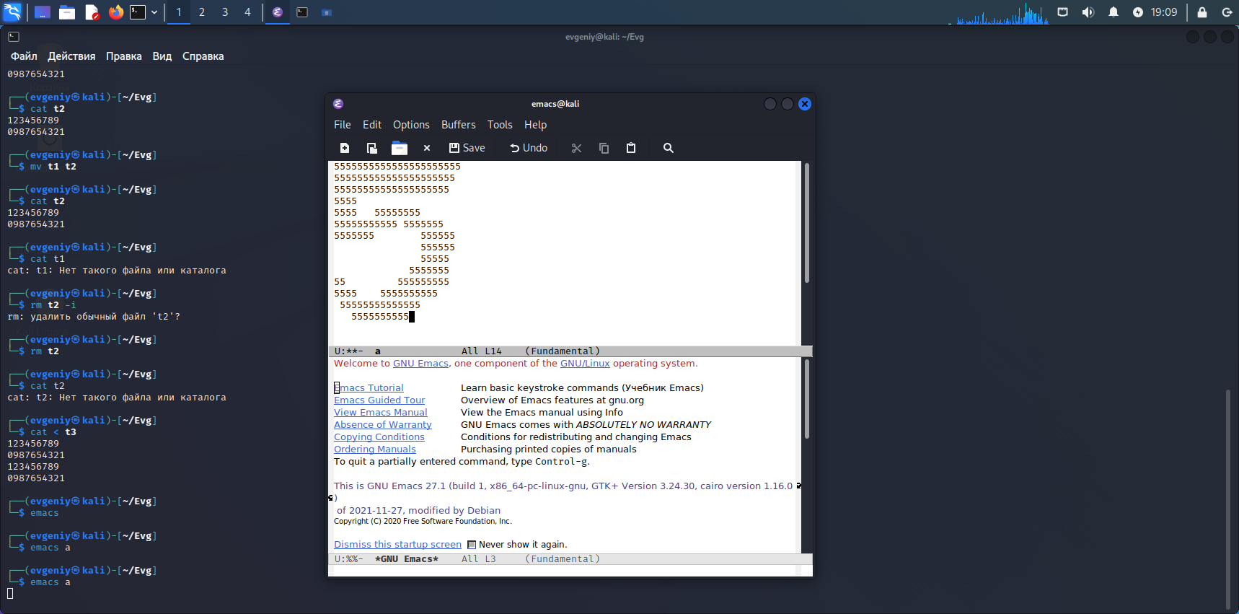

5. Работа с Gnuplot:

┌──(evgeniy㉿kali)-[~/Evg]

└─$ gnuplot

G N U P L O T

Version 5.4 patchlevel 2 last modified 2021-06-01

Copyright (C) 1986-1993, 1998, 2004, 2007-2021

Thomas Williams, Colin Kelley and many others

gnuplot home: http://www.gnuplot.info

faq, bugs, etc: type "help FAQ"

immediate help: type "help" (plot window: hit 'h')

Terminal type is now 'qt'

gnuplot> plot sin(x) * cos(x)

gnuplot> []

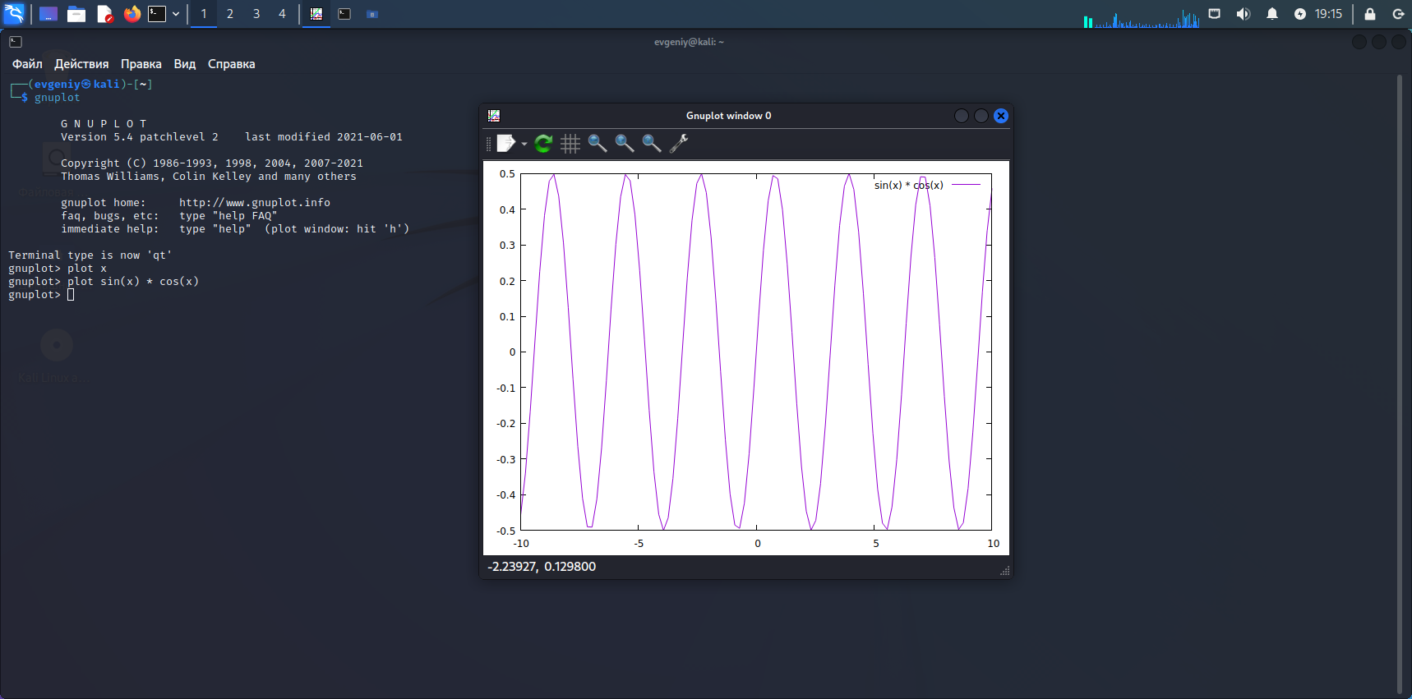

┌──(evgeniy㉿kali)-[~/Evg]

└─$ gnuplot

G N U P L O T

Version 5.4 patchlevel 2 last modified 2021-06-01

Copyright (C) 1986-1993, 1998, 2004, 2007-2021

Thomas Williams, Colin Kelley and many others

gnuplot home: http://www.gnuplot.info

faq, bugs, etc: type "help FAQ"

immediate help: type "help" (plot window: hit 'h')

Terminal type is now 'qt'

gnuplot> splot cos(x) * sin(y) - sin(x)

gnuplot> []

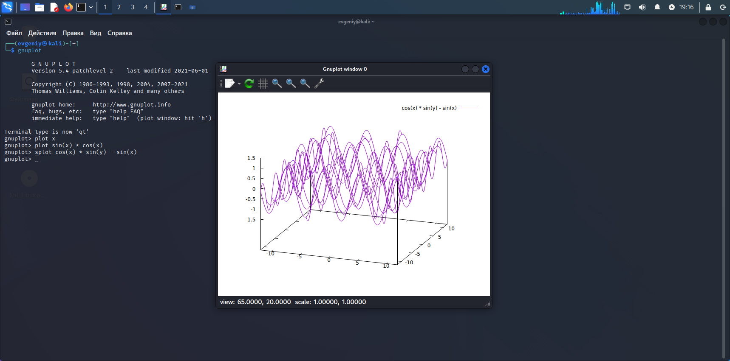

┌──(evgeniy㉿kali)-[~/Evg]

└─$ gnuplot

G N U P L O T

Version 5.4 patchlevel 2 last modified 2021-06-01

Copyright (C) 1986-1993, 1998, 2004, 2007-2021

Thomas Williams, Colin Kelley and many others

gnuplot home: http://www.gnuplot.info

faq, bugs, etc: type "help FAQ"

immediate help: type "help" (plot window: hit 'h')

Terminal type is now 'qt'

gnuplot> set parametric

dummy variable is t for curves, u/v for surfacesgnuplot> set trange [0 to 2*pi]

gnuplot> set xrange [-1 to 1]

gnuplot> set yrange [-1 to 1]

gnuplot> plot sin(t), cos(t)

gnuplot> []

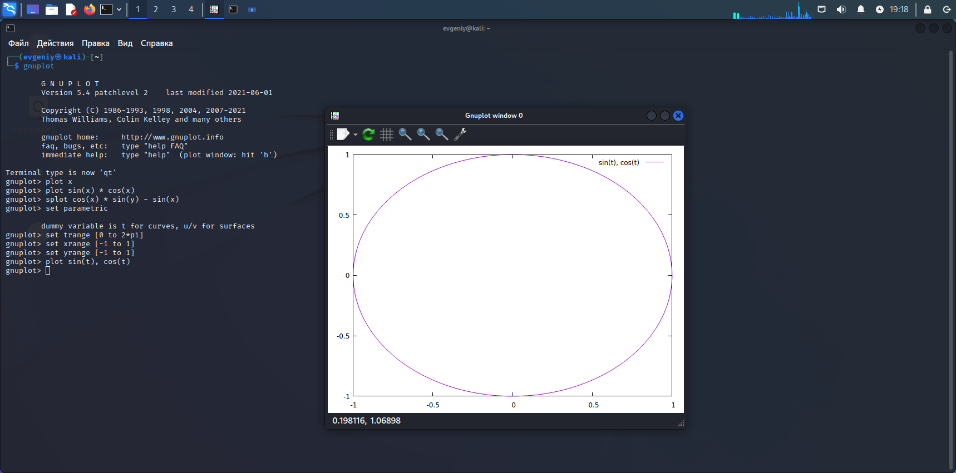

┌──(evgeniy㉿kali)-[~/Evg]

└─$ gnuplot

G N U P L O T

Version 5.4 patchlevel 2 last modified 2021-06-01

Copyright (C) 1986-1993, 1998, 2004, 2007-2021

Thomas Williams, Colin Kelley and many others

gnuplot home: http://www.gnuplot.info

faq, bugs, etc: type "help FAQ"

immediate help: type "help" (plot window: hit 'h')

Terminal type is now 'qt'

gnuplot> set parametric

dummy variable is t for curves, u/v for surfacesgnuplot> set trange [0 to 2*pi]

gnuplot> set zrange [-1 to 1]

gnuplot> set urange [0 to 2*pi]

gnuplot> set vrange [0 to 2*pi]

gnuplot> set nohidden3d

^

warning: deprecated syntax, use "unset"

gnuplot> splot sin(u)*sin(v),sin(u)*cos(v),cos(u)

gnuplot> []

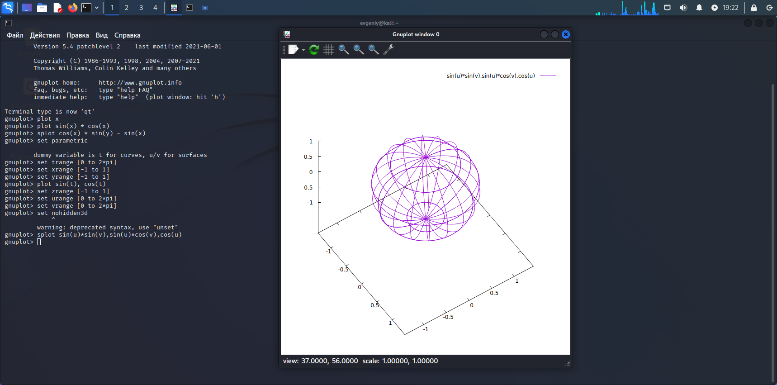

6. Калькулятор bc:

┌──(evgeniy㉿kali)-[~]

└─$ bc

bc 1.07.1

Copyright 1991-1994, 1997, 1998, 2000, 2004, 2006, 2008, 2012-2017 Free Software Foundation, Inc.

This is free software with ABSOLUTELY NO WARRANTY.

For details type `warranty'.

123 + 89

212

156 * 78

12168

145 ^ 56

10879479674689519875665881873314898781711554961259286541781120834944\

116041694057052391375606248402618803083896636962890625

ibase = 2

obase = 1000

101110

56

obase = 1010

1010

10

obase = 10000

1010001

51

ibase = 8

obase = 2

1234567

1010011100101110111

obase = 12

1234567

342391

obase = 20

1234567

53977

ibase = 10

obase = 2

123

1111011

obase = 8

123

173

obase = 16

123

7B

ibase = 16

obase = 2

AB2

101010110010

obase = 8

AB2

5262

obase = A

AB2

2738

9. Дневник отладки:

|  |  |  |  |  |  |  |
| --- | --- | --- | --- | --- | --- | --- |
| № | Лаб. или дом. | Дата | Время | Событие | Действие по исправлению | Примечание |
|  |  |  |  |  |  |  |

10. Замечания по существу работы: -

11. Выводы: Я научился пользоваться базовыми командами терминала OC LINUX, а также работать с текстовым редактором Emacs, калькулятором bc и программой для построения графиков gnuplot.

Недочёты при выполнении задания могут быть устранены следующим образом: -